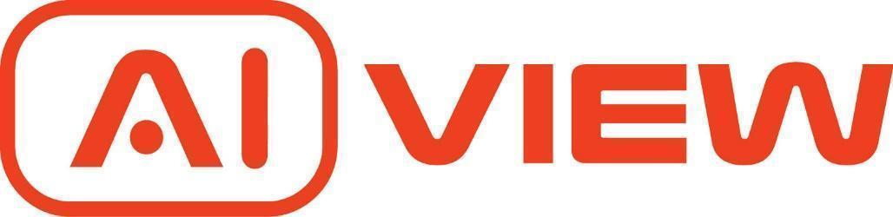

Tài liệu Cấu hình
Môi trường Biên dịch

Phiên bản | Ngày
1.0.0.0 | 16/06/2026

Thank you for choosing our products. If there are any questions or requests, please do not hesitate to contact us at aiview@bkav.com.

Tài liệu Cấu hình Môi trường Biên dịch — AIView NVR
Tài liệu số: NVR-DOC01-V1.0.0.0
Đơn vị: AIView Dev Team
Ngày viết: 16/06/2026
Ngày ban hành tài liệu:16/06/2026

Được soạn bởi
AIView Dev Team
Địa chỉ: Tầng 2 toà nhà HH1, Phường Yên Hoà, Quận Cầu Giấy, Thành phố Hà Nội.

Người tổng hợp: | Người duyệt
AIView Dev Team | AIView Product Manager

Lịch sử sửa đổi

Bản sửa đổi | Ngày | Mô tả
1.0.0.0 | 16/06/2026 | Bản khởi tạo — môi trường biên dịch AIView NVR v1.0.0.0

Mục lục
1. Thông tin dự án 06
2. Yêu cầu Phần cứng 06
3. Yêu cầu Hệ điều hành 06
4. Môi trường Runtime & SDK 06
5. Thư viện & Dependencies 07
5.1 Backend (Kotlin / Ktor) 07
5.2 Frontend (React) 07
5.3 Sidecar bắt buộc 07
6. Công cụ hỗ trợ (khuyến nghị) 07
7. Biến môi trường (.env) 07
8. Lưu ý & Cảnh báo 08

1. Thông tin dự án
• Tên project: AIView NVR (Network Video Recorder)
• Version tài liệu: 1.0.0.0
• Ngày tạo: 16/06/2026
• Team phụ trách: AIView Dev Team
• Mô tả: Hệ thống NVR đa dịch vụ chạy trên Ubuntu, tích hợp AI phát hiện sự kiện camera, quản lý qua Web UI và đồng bộ với cloud AIView. Triển khai bằng Docker Compose.

2. Yêu cầu Phần cứng
• CPU: x86_64 (amd64), tối thiểu 4 core. Khuyến nghị có Intel iGPU để bật hwaccel QSV (preset-intel-qsv-h264); máy không có Intel GPU phải đặt hwaccel_args: [] ở cấp camera.
• RAM: tối thiểu 4 GB, khuyến nghị 8 GB trở lên khi chạy nhiều camera.
• Ổ cứng: tối thiểu 20 GB trống cho image + record; dung lượng record tỉ lệ theo số camera và bitrate.
• GPU: không bắt buộc. Hỗ trợ Intel QSV (mặc định) hoặc NVIDIA (cần override hwaccel theo camera).
• Network: băng thông DOWNLOAD của NVR là nút thắt khi kéo camera qua gateway. Tham khảo: hạ tầng đo 2026-06-06 cho ~3 camera Config A (4K) hoặc ~9–10 camera Config B (FullHD).

3. Yêu cầu Hệ điều hành
• OS chính: Ubuntu (Linux kernel 6.x đã kiểm thử trên 6.8).
• Docker Engine + Docker Compose v2 (lệnh docker compose).
• BuildKit bật mặc định (cần cho cache mount trong Dockerfile).

4. Môi trường Runtime & SDK
Hệ thống build qua Docker multi-stage, không cần cài SDK trực tiếp trên host. Khi build/dev cục bộ:
Thành phần | Phiên bản | Ghi chú
Node.js | 22 (alpine) | Build frontend React (stage 1)
JDK | Eclipse Temurin 21 | Build backend Kotlin/Ktor (stage 2)
JRE | Eclipse Temurin 21 | Runtime image (stage 3)
Kotlin | 2.0.21 | —
Gradle | wrapper (./gradlew) | installDist, --no-daemon trong container

5. Thư viện & Dependencies

5.1 Backend (Kotlin / Ktor)
Thư viện | Version
Ktor | 3.0.1
Kotlin | 2.0.21
Logback | 1.4.14
Exposed (ORM) | 0.56.0
SQLite JDBC | 3.47.0.0
Paho MQTT | 1.2.5
SnakeYAML | 2.3
Coroutines | 1.9.0
Jakarta Mail | 2.0.1

5.2 Frontend (React)
Thư viện | Version
React / React-DOM | 19.2.0
hls.js | 1.6.15
Tailwind CSS | 4.1.18
Vite | 7.2.4
TypeScript | 5.9.3

5.3 Sidecar bắt buộc
• dc-bridge — binary Go (Pion WebRTC), linux/amd64, đặt tại data/dc-bridge. Bắt buộc để dashboard cloud hiện Device info/Ethernet/Time qua WebRTC DATA channel.

6. Công cụ hỗ trợ (khuyến nghị)
• IDE: IntelliJ IDEA (Kotlin) + VS Code (frontend/TypeScript).
• sqlite3 CLI để thao tác DB (data/nvr.db).
• docker, docker compose, curl, wget (đã có sẵn trong runtime image).

7. Biến môi trường (.env)
KHÔNG commit .env. Sinh từ .env.template (qua install.sh).
Tên biến | Mô tả | Giá trị mẫu
WRAPPER_TAG | Kênh OTA image nvr-wrapper | latest
FRIGATE_VERSION | Chốt version Frigate | 0.16.3
FRIGATE_HOST_IP | IP host cho WebRTC candidates | YOUR_HOST_IP_HERE
TZ | Timezone | Asia/Ho_Chi_Minh
GITHUB_USERNAME / GITHUB_TOKEN | Pull image từ GHCR | YOUR_TOKEN_HERE
GMAIL_USER | Địa chỉ Gmail gửi OTP | you@gmail.com
TELEGRAM_BOT_TOKEN / TELEGRAM_CHAT_ID | Watchdog alert | YOUR_BOT_TOKEN_HERE
NEBULA_CA_URL / NEBULA_OVERLAY_SUBNET | Overlay Nebula (control plane) | https://hq:9443 / 10.10.20.0/24
EDGE_AGENT_PORT / GATEWAY_SCAN_INTERVAL_SEC | Cấu hình scan gateway | 8088 / 30
DC_BRIDGE_PATH | Đường dẫn binary dc-bridge | /app/data/dc-bridge
Secret KHÔNG để trong .env mà dùng Docker secret: secrets/gmail_app_password, secrets/edge_agent_token, secrets/nebula_sign_token.

8. Lưu ý & Cảnh báo
• Trên máy DEV có docker-compose.override.yml (git-ignored) ép nvr-wrapper build từ source. LUÔN dùng docker compose build — KHÔNG docker build -t ....
• Chỉ dùng --no-cache khi đổi base image / sửa Dockerfile / build ra code cũ bất thường.
• Máy không có Intel GPU: camera RTSP thủ công phải override hwaccel_args: [] để tránh Frigate crash.



The Future of AI Camera

